智能小车开源项目

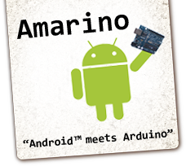
目标：通过Android系统手机的蓝牙控制单片机来完成。

参考网站：http://www.amarino-toolkit.net/

主要步骤：
1.手机软件端Android APP
2.下面硬件模块，主芯片采用http://www.arduino.cc/

方案设定
第一步，通过四个按键来控制小车的状态。
第二步，调用手机的重力感应来控制小车的状态。
第三部，以后是具体情况升级。
软件端设计步骤：
- 参考的网站介绍
这个网站是MIT多媒体实验室下面的一个项目，网站主人，已经把蓝牙通讯等很多底层的通讯都已经编写好了。我们只要知道调用他提供的接口就可以来完成手机端程序的开发。
参考网站里提供了两个例子SensorGraph Tutorial （下面硬件模块发送监测到实时数据到手机，手机把收到的数据生成图表）和 MultiColorLamp（手机控制三个小灯的亮暗）

- 软件坏境的安装配置
下载 Amarino - Android Application （主程序）和Amarino Plug-in Bundle （这个是一些手机上的传感器调用的插件）并安装完。这几个应用程序提供了蓝牙通讯的底层服务，我们以后开发的应用程序需要用到他们。
下载Amarino Library 开发软件时需要用到，里面的接口看这里http://www.amarino-toolkit.net/tl_files/doc/index.html
配置好Android APP Google应用程序开发平台，这个网上教程很多，具体不多说了。
- 手机端界面设计
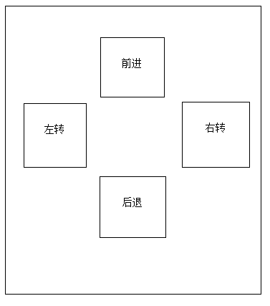
我们规定：
当按下前进时，手机发送1给硬件
当按下左转时，手机发送2给硬件
当按下右转时，手机发送3给硬件
当按下后退时，手机发送4给硬件

先把MultiColorLamp这个例子的源代码和API接口的调用看懂，然后你可以在MultiColorLamp这个程序的基础上面修改。注意MultiColorLamp编译时设置为Android 2.2否则会出错。

所以的源代码参看这里：
http://code.google.com/p/amarino/

他们的讨论的地方,需要翻墙
http://groups.google.com/group/amarino-toolkit

Blue
2011.3

